Html parase 地址:

<https://github.com/bupt1987/html-parser.git>

学校地址

<https://500203.stiinformationnow.com>

jlin452 TimRCDS452

成绩内容

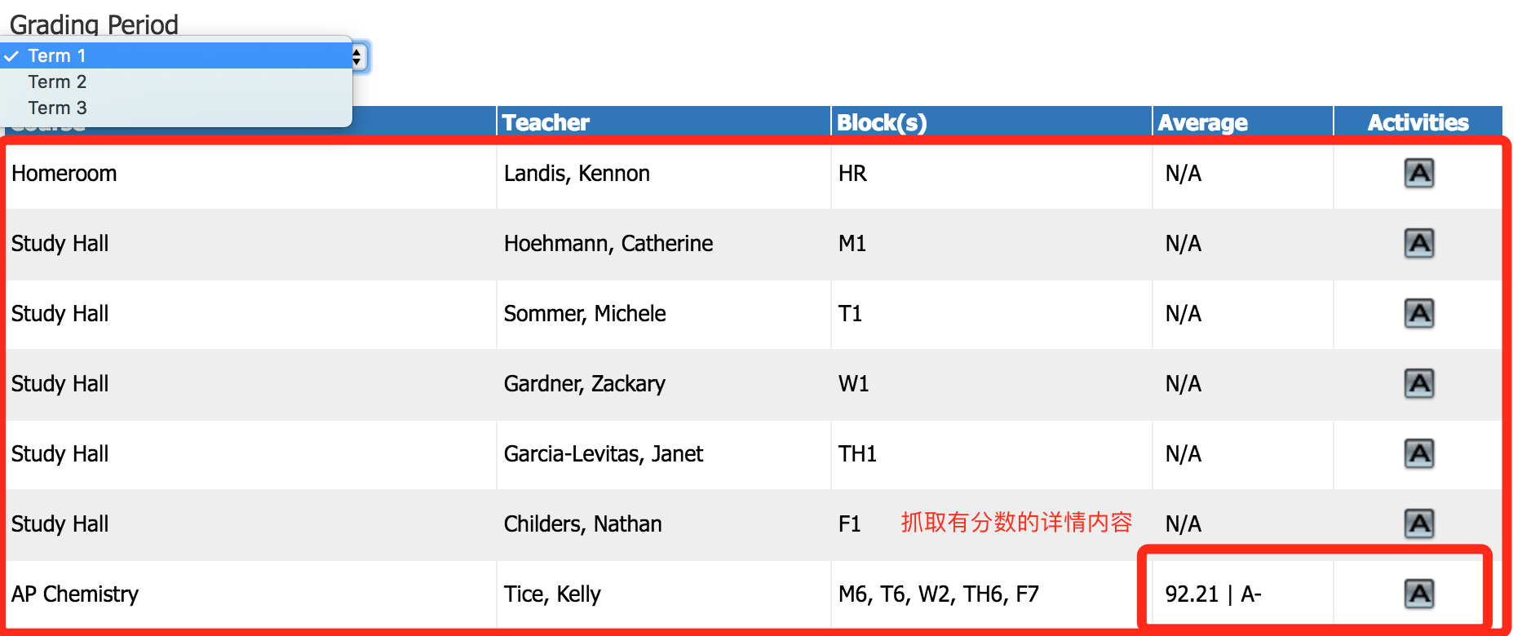

缺勤内容:

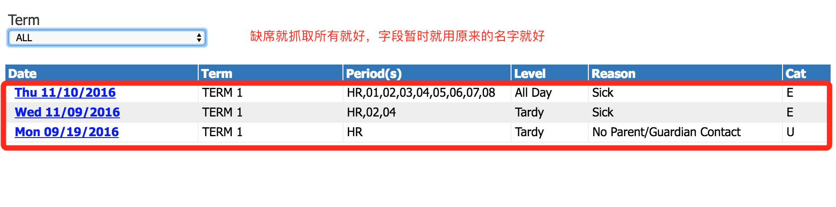

<https://wlhs.myschoolapp.com/app/#login>

zhaogu Fangchen17

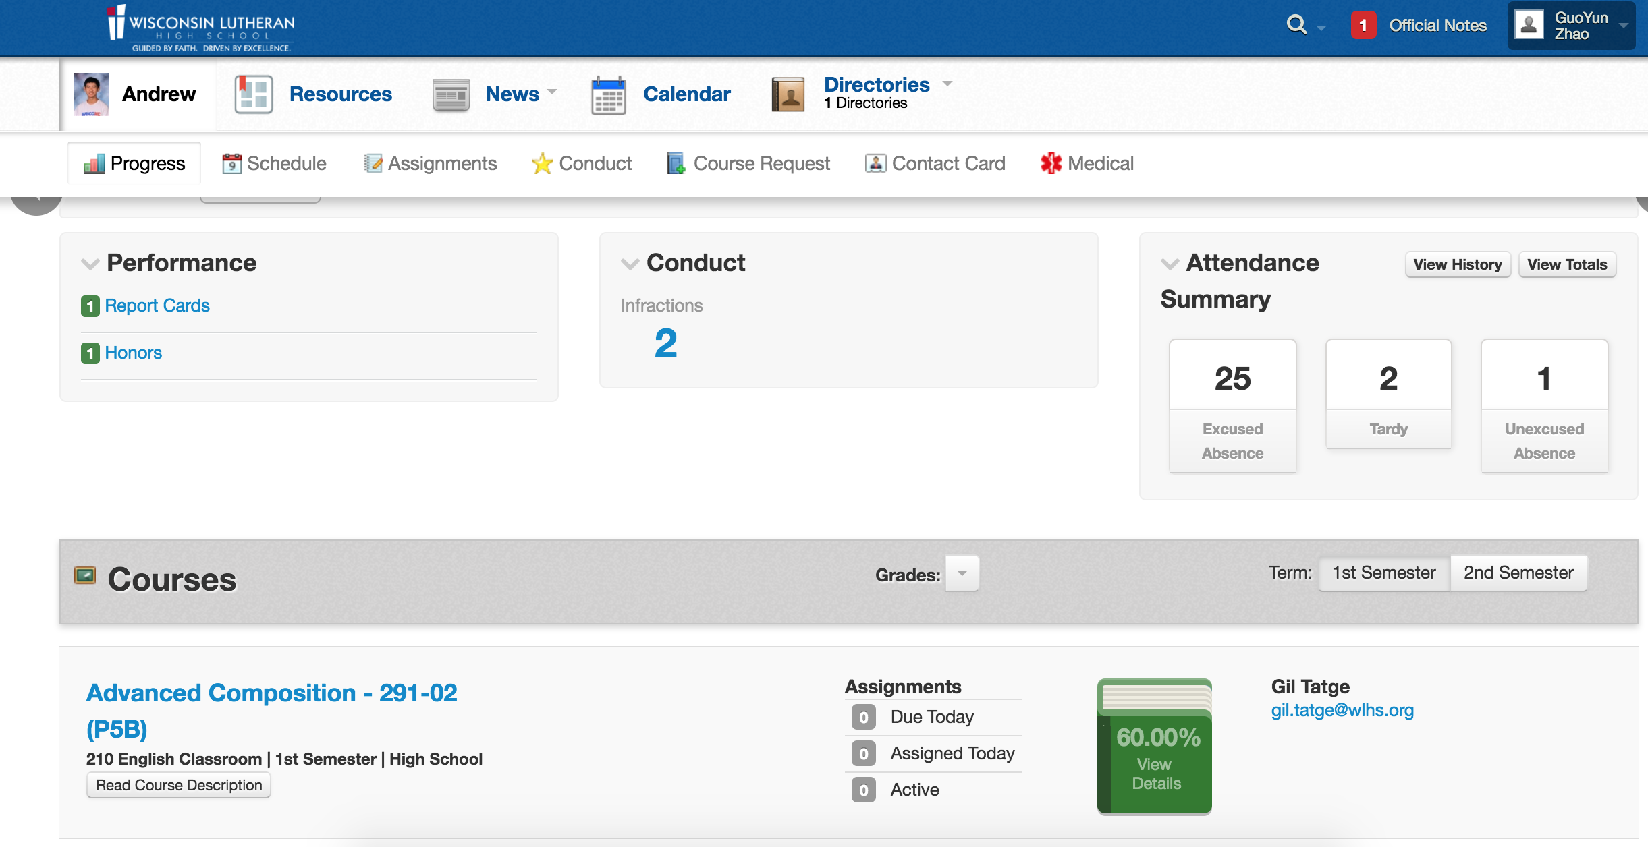

缺勤信息内容如下:

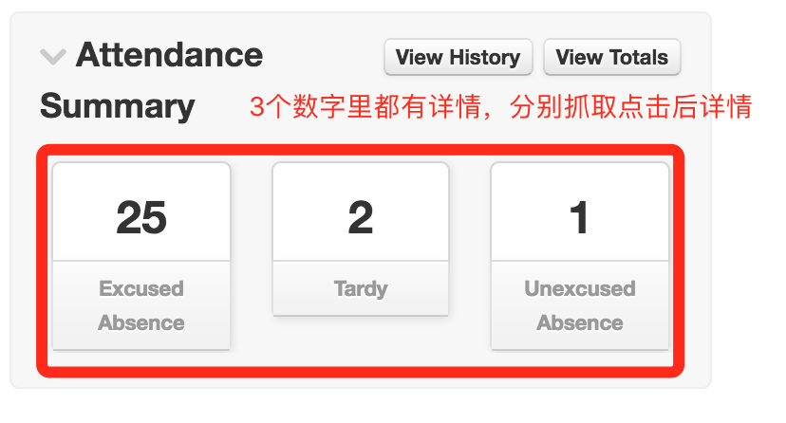

缺勤里的 total 抓取，详情就是上面3个连接点进去获得的信息。如下图

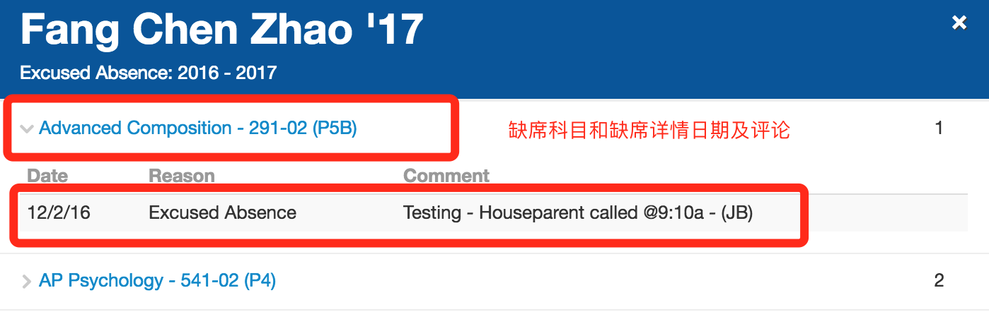

科目名称，分数及老师和老师邮箱

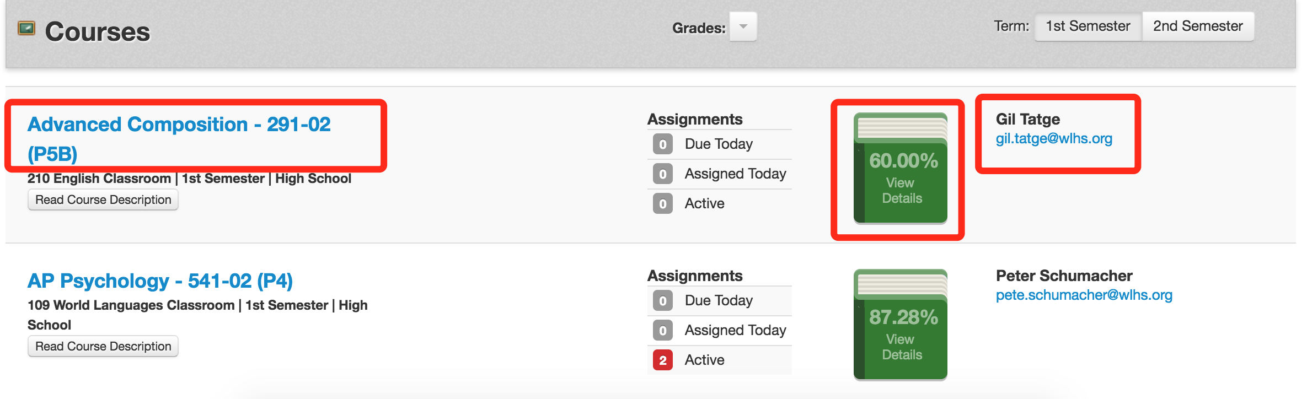

科目详情内容:

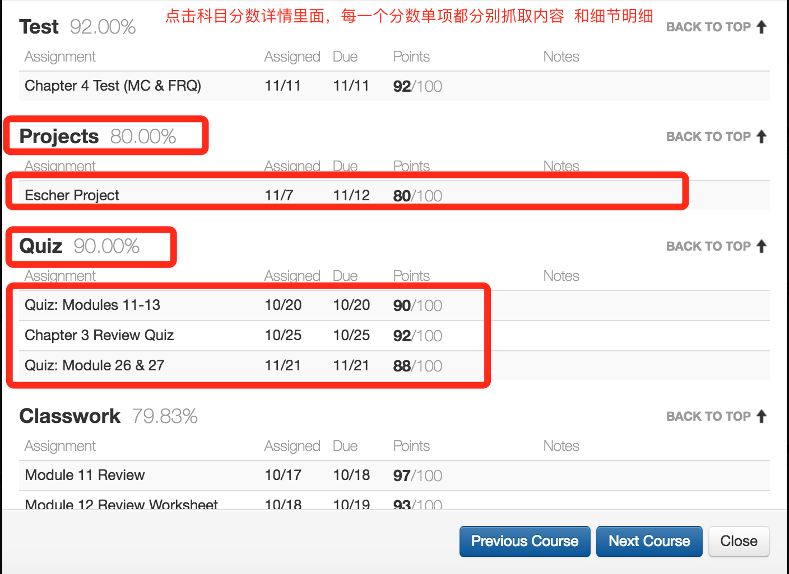

https://cathedral.powerschool.com/public/home.html

7509 Z09

成绩及缺勤概要:

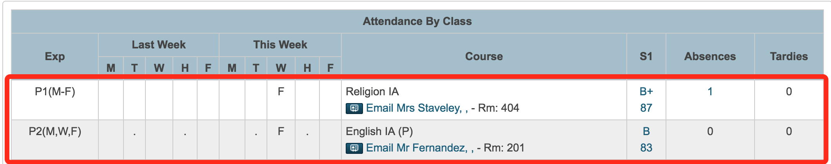

成绩详情：

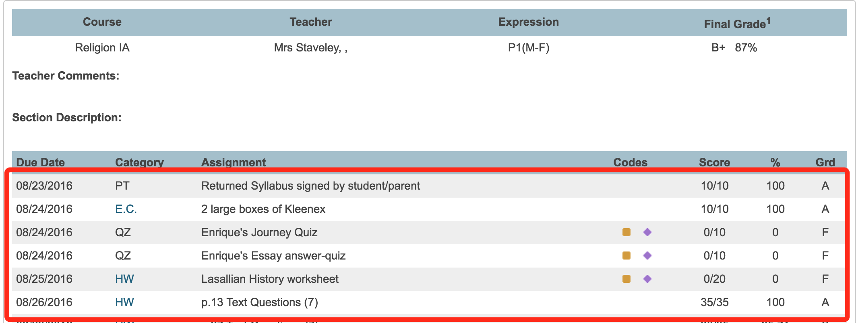

缺勤详情:

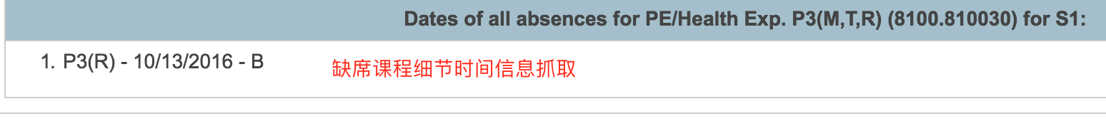

结果可可直接按照数组返回几个基本信息类别:

studentid=>, name=> , grades =>array(), attendence=>array()